


专业项目设计报告

题目 基于FastAPI的智能电商运营
管理系统设计与实现

学 院 先进制造学院
专 业 人工智能
年级班别 2023级（ ）班
学 号
学生姓名
指导教师

2026 年 10 月

目录
1 项目概述 4
1.1 背景 4
1.2 目的和意义 4
1.3 研究和应用现状 4
1.4 本项目设计任务 5
2 项目可行性分析 6
2.1 市场可行性分析 6
2.1.1 需求定位分析 6
2.1.2 目标用户分析 6
2.2 技术可行性分析 6
2.2.1 相关技术分析 6
2.2.2 技术风险分析 7
2.3 其它可行性分析 7
3 需求分析 8
3.1 设计目标 8
3.2 用户需求分析 8
3.2.1 功能需求 8
3.2.2 其它需求描述 9
3.3 用户需求建模 10
3.3.1 功能用例图 10
3.3.2 实体关系图 11
3.3.3 主要业务流程 12

摘 要
针对电商运营中交易数据整理、销售统计、短期销量判断与报告生成相互分散的问题，本项目拟设计基于FastAPI的智能电商运营管理系统。系统以公开历史交易数据为验证基础，设置用户与配置、商品订单管理、运营分析、销量预测与回测、模拟库存及AI运营助手六个模块。后端通过统一接口连接数据处理、统计与预测功能，页面展示销售指标及对应明细。预测部分按时间划分训练、验证和测试，比较简单基准与机器学习方法，并通过历史时点回放检查误差。AI助手通过工具调用获取计算结果，对日期和商品等缺失参数进行追问，再生成有依据的解释与简报。由于原始数据缺少库存及采购成本，库存与补货功能采用明确标识的模拟场景。本阶段完成项目目标、可行性和功能需求的设计，为后续概要设计、系统实现与效果验证提供依据。
关键词：FastAPI；电商运营；销量预测；历史回测；AI Agent

1 项目概述

1.1 背景
电商运营需要持续关注商品销售、订单变化及库存安排。运营人员通常需要按日期查询交易记录，对比商品销售表现，并据此准备销售汇总和补货参考。随着记录积累，仅逐条查看订单难以直观反映销售变化；若数据导入、统计分析和报告整理分散在不同工具中，还需要重复进行字段整理、筛选与核对。
针对上述场景，本项目拟设计一个面向单店运营的管理系统，将商品与订单数据管理、销售分析、短期销量预测及AI辅助查询整合到统一网页中。系统采用公开历史交易数据开展设计与验证，通过历史时点回测检查预测误差，并利用模拟库存场景展示库存提示功能。项目以运营辅助和结果可追溯为目标，最终效果需通过后续实现与测试验证。

1.2 目的和意义
本项目的目的是建立从交易数据导入到分析结果输出的操作流程。通过统一字段和统计口径，使商品、订单、分析看板及AI回答使用一致的数据基础；通过预测与历史实际结果对照，使用户能够了解短期预测的误差及适用范围；通过自然语言查询和简报生成，探索降低重复筛选与报告整理操作的可行方式。
在专业实践方面，项目将Python后端开发、数据库设计、数据处理、机器学习和大模型工具调用结合起来，形成可演示、可核对的软件系统。预测训练与测试按时间先后进行，AI助手的数值结论依据程序计算结果生成，能够为理解数据质量、模型评价和业务系统集成之间的关系提供实践载体。

1.3 研究和应用现状
与本项目相关的工作可从运营管理、销量预测和智能交互三个方面梳理。
在运营管理方面，电商后台通常围绕商品、订单和统计报表组织业务功能。本项目可将mall-admin-web等开源项目作为页面与模块组织的参考，分析其商品查询、订单筛选和报表入口设计。借鉴已有界面时，需要明确引用来源，并将本项目独立完成的数据处理、预测与AI查询功能分开说明。^{[4]}
在销量预测方面，历史均值、季节性基准以及机器学习模型可作为候选方法。评价时需要保持时间顺序，使用预测时点之后的记录检验结果，避免把未来数据作为已知输入。本项目拟设置简单基准与一个机器学习模型进行比较，具体算法及有效性通过后续实验确定。^{[3]}
在智能交互方面，大模型可以将自然语言问题转化为工具调用请求，由应用程序查询或计算后返回结果。本项目拟采用这一方式连接订单统计、销量预测和模拟库存查询；对于日期或商品不明确的问题先追问，对现有数据不能回答的问题说明信息不足。

1.4 本项目设计任务
本项目拟完成以下任务：
1. 明确目标用户、系统角色、第一版范围及数据边界。
2. 建立公开交易数据导入、质量检查和商品订单查询流程。
3. 统一销售数量、销售额、订单数和排名口径，设计运营看板。
4. 设计未来7天预测和历史回测，比较简单基准与机器学习模型。
5. 设置模拟库存及补货条件，提供可核对的风险提示。
6. 设计AI工具调用与报告生成，保留结果依据和执行记录。
7. 完成架构、模块和数据库概要设计，准备后续实现与测试。
拟采用的系统总体框架如图1-1所示。页面和AI助手共用统计与预测业务模块，大模型API负责理解和表达，业务数字由程序计算。
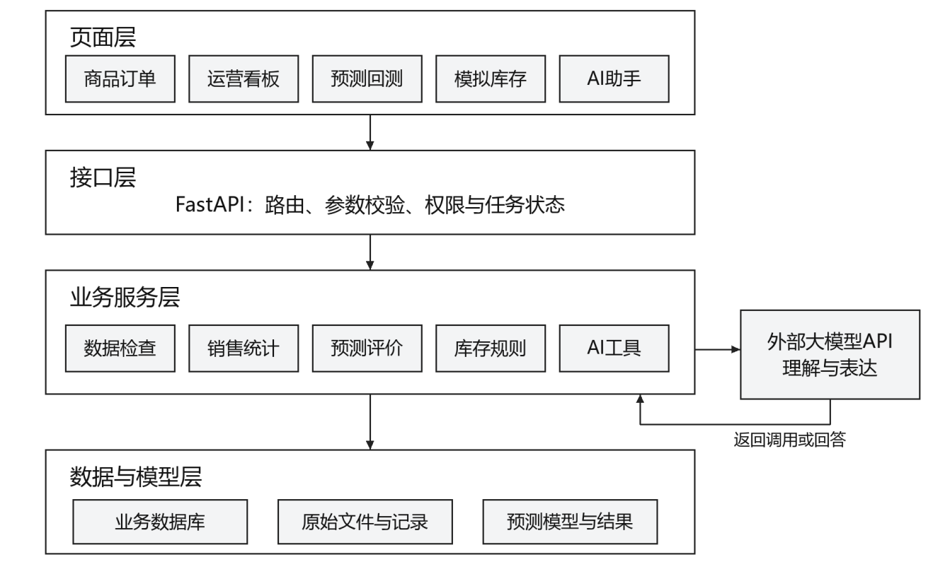
图1-1 系统总体框架图

2 项目可行性分析

2.1 市场可行性分析

2.1.1 需求定位分析
本项目面向中小型电商商家的数据查看和运营整理需求，重点处理“订单记录怎样形成一致的统计结果”“短期销量预测怎样验证”“自然语言查询怎样与业务数据对应”等问题。系统拟提供日期筛选、趋势对比、预测回放和报告导出功能，帮助用户在统一界面中完成主要操作。
本项目为课程设计原型，验证数据来自公开历史交易记录。其可行性首先体现为功能和结果可以核对，不将原型开发直接等同于已经具备商业竞争力。面向真实商家部署时，还需接入实际订单来源，并补充真实库存、成本、权限与运行保障等条件。

2.1.2 目标用户分析
表2-1 目标用户与主要操作
用户角色 | 主要目标 | 典型操作
系统管理员 | 维护访问权限和基础运行配置 | 维护账号，设置允许的导入格式和模型调用配置，查看任务状态
商家运营人员 | 查看销售情况并准备运营材料 | 导入交易记录，筛选订单，查看看板与预测，维护模拟库存，通过AI查询并导出报告

2.2 技术可行性分析

2.2.1 相关技术分析
后端拟使用FastAPI提供接口，负责接收页面请求、校验参数并调用业务模块。数据处理、统计和预测逻辑独立组织，供网页和AI助手复用。数据库用于保存整理后的商品订单、导入批次、预测任务、模拟库存和报告记录，避免每次查询都重新读取整份Excel。^{[2]}
销售分析由程序按明确的日期及记录筛选规则计算。预测部分拟提取历史销量与日历特征，设置近期均值、上周同日等简单基准，并与一个机器学习模型比较。AI助手拟调用已有模型API，依据工具返回的数据组织回答。其供应商、数据库及前端技术将在可运行性验证后固定。
表2-2 技术路线与需验证事项
技术或资源 | 拟承担任务 | 需先确认的事项
Python与FastAPI | 后端接口、参数检查和业务调用 | 依赖安装、基本接口及异常返回能正常运行
数据库〔待选定〕 | 保存业务数据和任务结果 | 数据类型、索引、导入与查询方式
桌面端页面组件〔待选定〕 | 表格、筛选表单及分析图表 | 模板授权、接口适配和页面交互
数据处理与机器学习库 | 清洗、汇总、特征构造与回测 | 口径、时间切分及简单基准是否可复现
大模型API〔待选定〕 | 问题理解、工具调用和报告表达 | 可用额度、超时处理、输出约束及调用成本

数据拟采用Online Retail II。根据官方说明及本地基础核验，该数据包含两年的交易明细，具备商品编号、数量、单价和时间等字段，可用于构造历史销售分析。原始文件已有1,067,371条明细，完整缺失、重复及取消审计仍待开展；这一总数不作为最终有效样本数。数据不包含真实库存与采购成本，因此本项目将库存功能设为模拟场景，不计算真实利润。^{[1]}

2.2.2 技术风险分析
表2-3 技术风险与处理方式
风险 | 可能影响 | 计划处理方式
两表时间交叠、重复与取消记录 | 销量或订单数重复计算、统计口径不一致 | 保留原文件和行标识，核查后制定规则，取消和退货单独留痕
商品销量稀疏或销售状态未知 | 难以形成可靠的逐商品预测 | 先检查前期记录，按事先说明的条件选择范围；必要时先做全店记录销量
使用未来信息 | 测试结果虚高 | 按时间划分训练、验证和测试，历史特征只使用预测时已知记录
模型API失败或回答缺乏依据 | 查询无法完成或输出错误解释 | 参数校验、超时与失败提示；数值由程序计算，展示范围与依据
库存数据缺失 | 无法证明真实补货效果 | 采用独立标识的模拟库存，只验证规则和功能流程

2.3 其它可行性分析
项目使用已有电脑、公开数据和开源工具，费用按实际API及部署用量估算，通过缓存和调用上限控制。按需求、设计、实现、测试推进，第一版限定六模块，注明公开数据与模拟场景，保存处理规则和模型版本。

3 需求分析

3.1 设计目标
本系统拟建立数据导入、销售分析、短期预测、模拟库存提示和AI报告生成的完整流程。运营人员能够按商品和日期查看数据，并从汇总结果进入对应明细。预测结果能够回溯到预测时点、模型版本和测试规则；AI回答中的数字能够对应到实际工具结果。
设计目标包括业务可操作、统计可核对、来源可追溯和实验可复现。系统应区分历史实际数据、模型预测和模拟库存，对缺失及未知信息给出明确提示。第一版面向单店和少量用户的课程演示场景，具体性能表现通过后续测试记录。

3.2 用户需求分析

3.2.1 功能需求
系统设置管理员和运营人员两类角色。管理员主要维护账号及系统配置；运营人员执行导入、分析、预测和报告操作。各模块的功能需求如下。
表3-1 系统功能需求
编号 | 功能模块 | 具体需求 | 可检查的输出或行为
FR01 | 用户与设置 | 登录退出，按角色限制功能，管理必要配置 | 登录状态正确，未登录或无权限操作有提示
FR02 | 数据导入与检查 | 导入Excel/CSV，核对必要字段，检查重复候选、缺失、时间及数值问题，记录导入批次 | 返回成功/失败状态、记录数及问题清单；失败不静默变成成功
FR03 | 商品与订单查询 | 按日期、商品和订单编号筛选，分页查看明细并导出 | 筛选范围和结果一致，能追溯原始来源
FR04 | 运营分析 | 展示销售数量、销售额、订单数、趋势和商品排名；取消记录单列 | 同一范围的看板结果能与明细核对
FR05 | 销量预测与回测 | 选择范围和预测时点，生成未来7天结果，比较简单基准与机器学习模型 | 保存逐日预测和模型版本；历史测试可展示实际值与MAE、WAPE
FR06 | 模拟库存 | 设置初始库存、采购提前期及安全库存，登记模拟出入库，展示预警及补货提示 | 库存变化与登记记录一致，所有模拟结果有标识，变更由用户确认
FR07 | AI运营助手 | 接收自然语言问题，提取参数，必要时追问，调用查询/预测工具，生成简报 | 日期、商品、工具和结果有依据；信息不足时明确提示

FR02和FR03共同组成“商品与订单数据管理”模块，因此上表七项功能需求对应六个主要模块。
为使需求能够指导后续测试，重点操作可按下表进一步说明。
表3-2 重点功能操作需求
用例 | 输入与前置条件 | 主要流程 | 正常输出 | 异常情况
导入交易数据 | 有导入权限，选择规定格式文件 | 检查字段→解析记录→列出问题→确认处理→保存批次 | 导入状态、统计及问题记录 | 缺字段或格式错误时提示；重复导入有识别和处理记录
查看销售看板 | 已有可查询数据，选定日期范围 | 查询明细→按统一规则汇总→展示图表 | 指标、趋势和商品排名 | 范围内无记录时说明情况，不能自动解释为没有市场需求
执行预测回测 | 有足够前期记录，选定历史预测时点 | 限定可见历史→运行固定方法→保存预测→与后续实际比较 | 预测/实际曲线及误差 | 历史不足、目标期不完整或实际总量为零时按规则提示
AI查询商品销量 | 登录且具备查询权限，提供问题 | 识别问题→追问缺失参数→调用统计工具→组织回答 | 商品排名、查询范围及依据 | 没有成本等必要数据时说明不能计算相应指标

3.2.2 其它需求描述
数据需求。 原始交易文件保留，不在导入时直接修改覆盖。商品编号、订单编号和客户编号按标识符处理，保留原始值。日期、数量及单价按实际类型解析。数据清洗规则、取消与退货处理、跨表去重方案和最终有效样本数在质量检查后确定并记录。模拟库存与历史订单分开存储或明确标识。
统计需求。 销售数量与销售额的记录筛选范围一致；销售额按符合规则的数量与单价计算，币种沿用英镑。订单数使用确认的订单标识去重，不以明细行数代替。看板、导出和AI查询复用同一套计算口径。未提供成本、访问或点击数据时，不输出真实利润和转化率。
预测需求。 训练、验证和测试保持时间先后。特征只使用预测时已知的信息，设置简单方法作为比较基准。多步预测须明确哪些历史值在当时可见。MAE用于描述平均数量偏差，WAPE用于描述总体绝对误差相对实际总量的比例；分母为零时标为不可计算。评价规则在实验前固定，结果及失败案例在实现阶段如实记录。
交互与可靠性需求。 批量导入、预测和AI任务应显示执行状态及失败原因，避免用户无法区分等待、失败与完成。页面采用桌面商家后台布局，提供日期筛选、分页表格、图表与明细入口。权限检查、接口参数校验和错误提示由后端统一处理，不能只在页面隐藏按钮。
性能与环境需求。 第一版支持本机运行与单店演示，按明确的电脑配置、样本规模和并发条件测试导入、查询、预测及模型调用耗时。验收门槛与测试场景在实现前确定，性能结论以实际测试记录为依据。

3.3 用户需求建模

3.3.1 功能用例图
用例图拟以管理员、运营人员为参与者，系统边界为“智能电商运营管理系统”。管理员关联账号维护、运行配置和任务状态查看；运营人员关联导入数据、查询商品订单、查看看板、执行预测回测、登记模拟出入库、AI查询和报告导出。登录与访问权限作为相关用例的前置条件。
系统功能用例关系如图3-1所示，参与者通过相应功能完成运营操作。
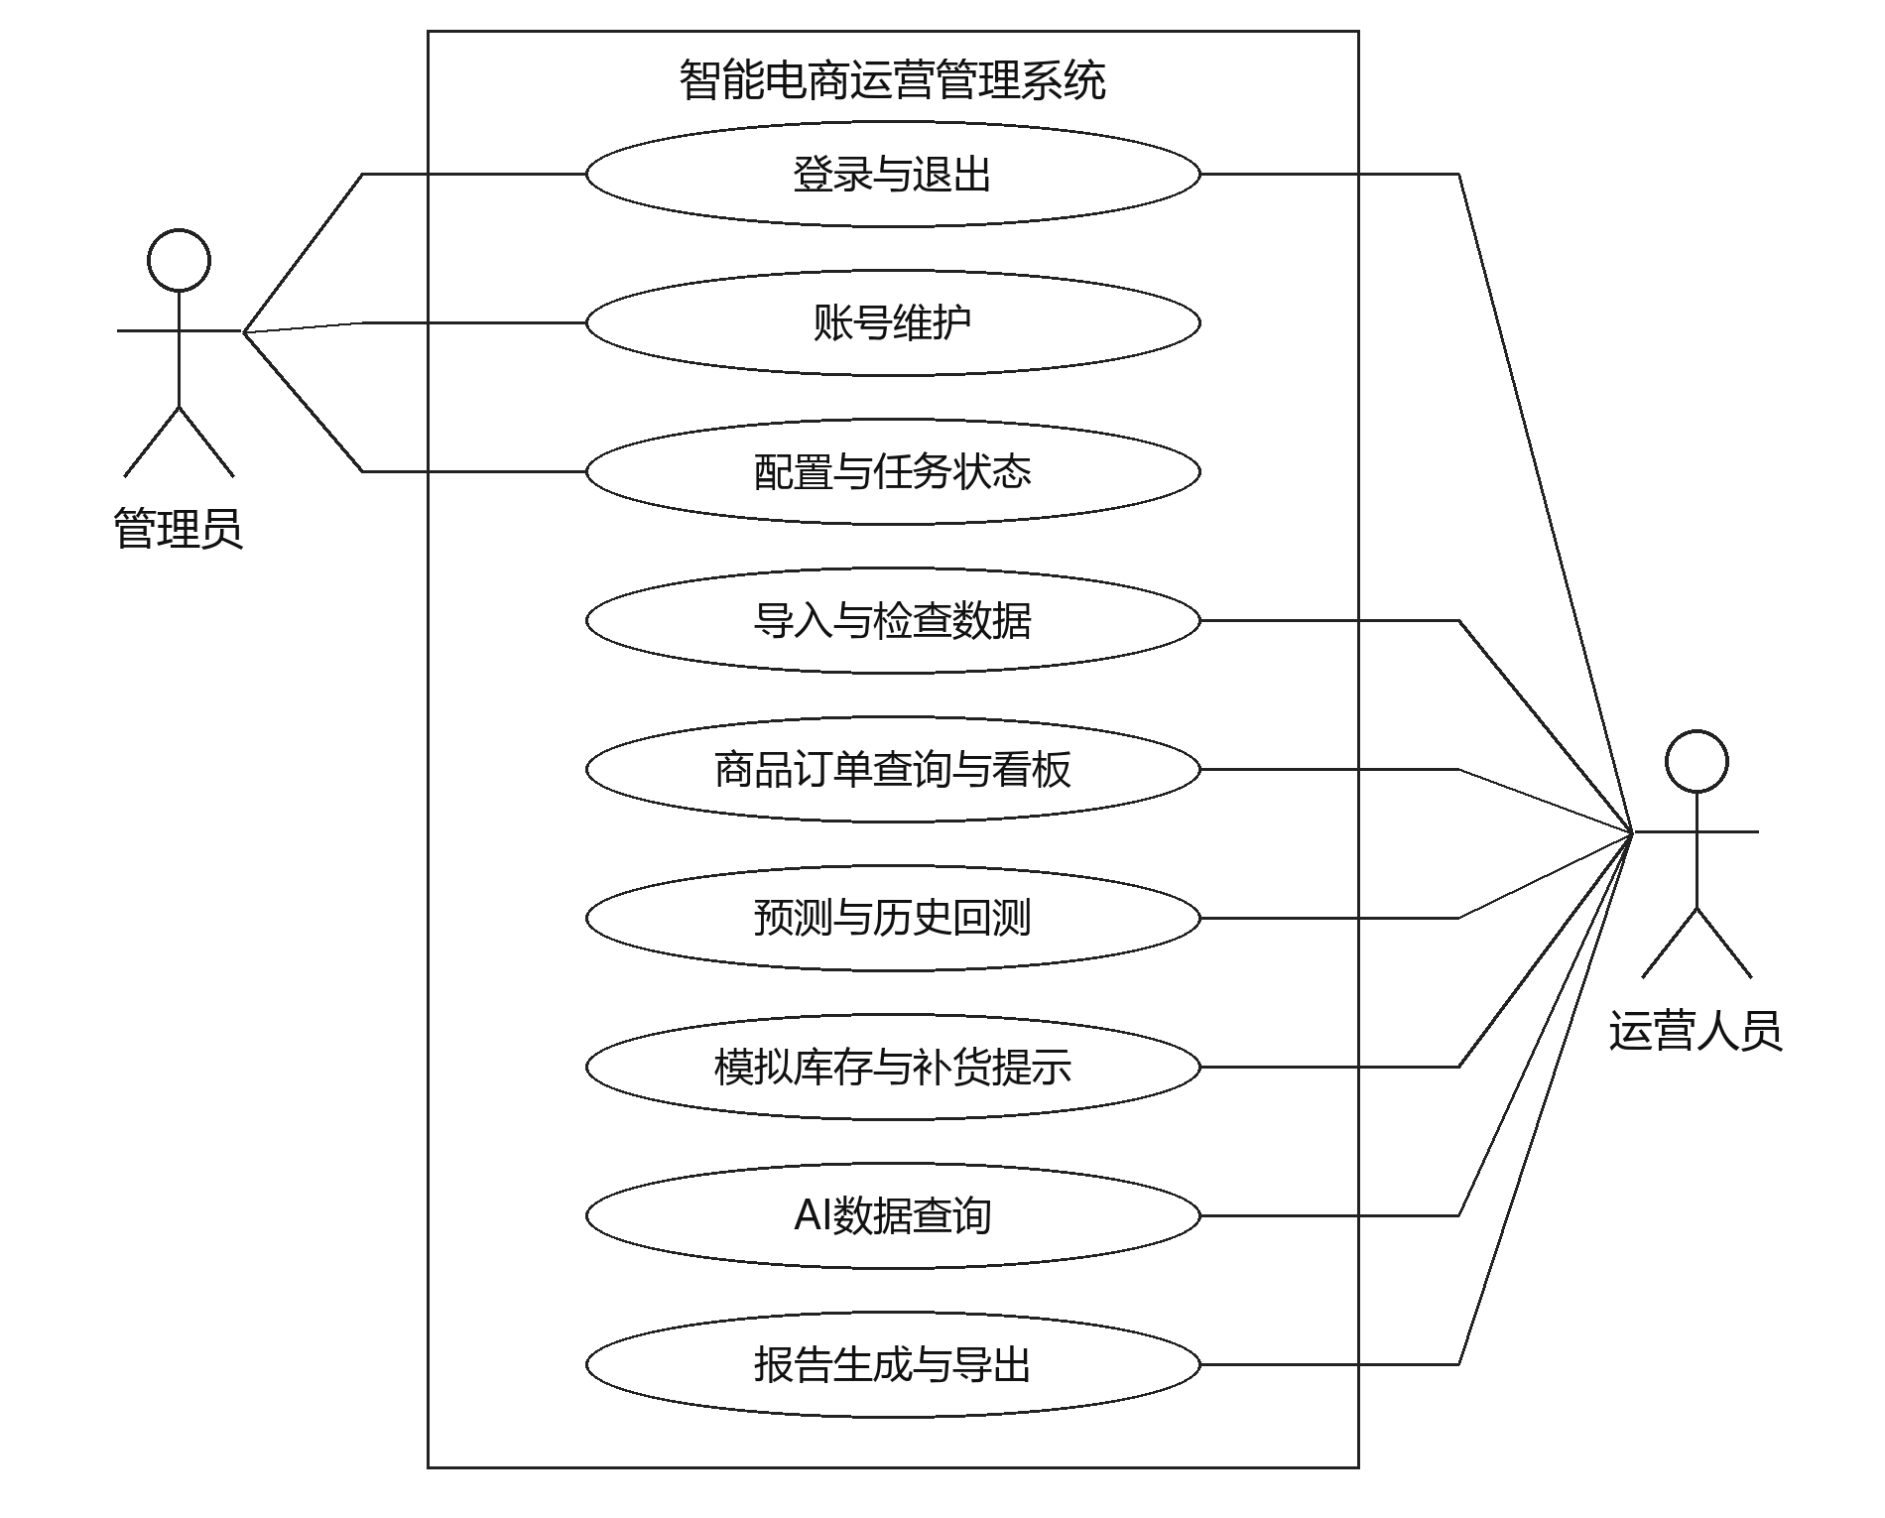
图3-1 系统功能用例图
表3-3 用例图参与者与功能
参与者 | 应在图中体现的主要用例
管理员 | 登录退出、账号维护、配置维护、查看任务状态
运营人员 | 登录退出、导入数据、查询商品订单、查看看板、执行预测回测、维护模拟库存、AI查询、导出报告

3.3.2 实体关系图
系统拟围绕用户、导入批次、原始记录、商品、订单及明细、预测任务及结果、模拟库存流水、AI任务与报告建立概念模型。其主要关系如下。
表3-4 核心实体关系说明
实体关系 | 业务含义
用户与导入批次，一对多 | 保存谁在何时导入哪份文件
导入批次与原始记录，一对多 | 保留来源及原始行位置；重复导入检查不直接覆盖历史
订单与订单明细，一对多 | 一笔订单可以包含多条商品明细
商品与订单明细，一对多 | 同一商品可出现在多笔订单中
预测任务与预测结果，一对多 | 一次预测保存多个日期或商品的结果
商品与模拟库存流水，一对多 | 记录各商品的模拟库存变更
AI任务与报告，一对零或多 | 查询未必生成报告，报告生成任务可以保存相应输出

系统主要实体及关系如图3-2所示。图中库存流水独立标为模拟，原始记录保留来源追溯。
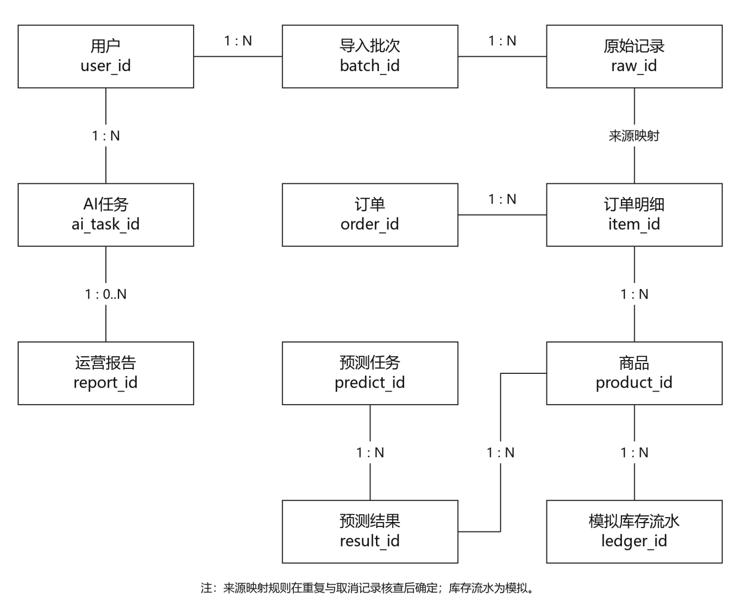
图3-2 系统概念ER图
ER图主要体现实体、标识和关系，具体字段类型及约束将在第四章展开。订单标识及来源映射根据实际数据质量检查确定。

3.3.3 主要业务流程
系统主业务流程如图3-3所示。导入检查失败时反馈问题，确认处理后保存批次；查询、预测和模拟库存结果共同支持运营简报。
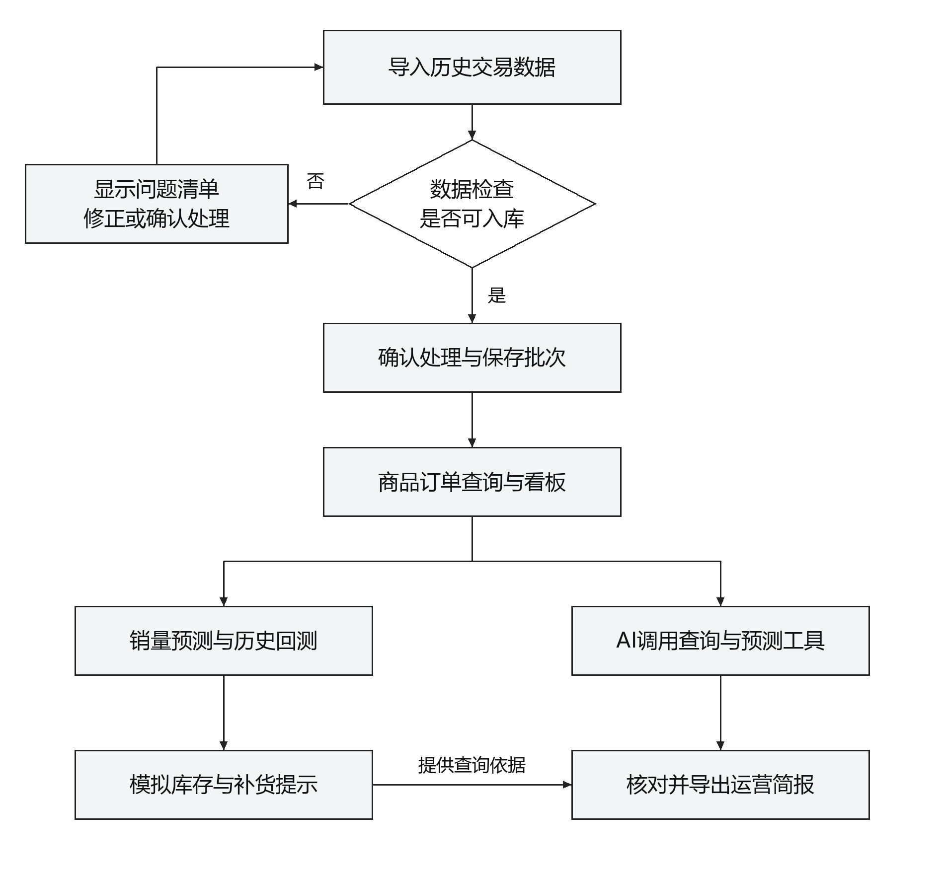
图3-3 系统主要业务流程图

参考资料
[1] Chen D. Online Retail II[DS/OL]. UCI Machine Learning Repository, 2012. https://doi.org/10.24432/C5CG6D. 访问日期：2026-10-19。
[2] FastAPI. FastAPI Documentation[EB/OL]. https://fastapi.tiangolo.com/. 访问日期：2026-10-19。
[3] Hyndman R J, Athanasopoulos G. Forecasting: Principles and Practice[M/OL]. 3rd ed. https://otexts.com/fpp3/. 访问日期：2026-10-19。
[4] macrozheng. mall-admin-web[CP/OL]. https://github.com/macrozheng/mall-admin-web. 访问日期：2026-10-19。

